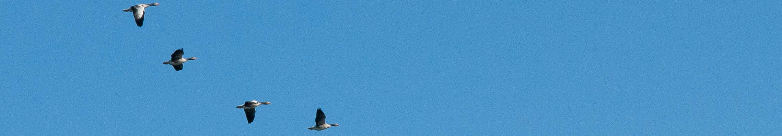
NYHETSBREV NR. 68 2020-07-18
Postlådestationer på Fredön försenade. De nya stationerna för postlådor runt slingan har blivit försenade. Leverantören har nu lovat att de ska sättas upp kommande vecka, v30. Det kommer att bli fyra stationer som kommer att vara aktiva året runt: vid anslagstavlan, fotbollsplanen, uppfart mot Krönvägen och vid Fredövägen 20. Det kommer att finnas en plats per fastighet, märkta med gatunamn och nummer. Varje fastighetsägare flyttar sin egen låda till angiven plats senast den 15 augusti. Det är viktigt att namn, vägadress och nummer är tydliga samt att brevlådan är i bra skick. Tips till er som har två postlådor att ni kan sälja till de som vill byta upp sig till en nyare brevlåda. Styrelsen återkommer med info när det är klart att börja flytta postlådorna och nedan finns angivet placeringar för samtliga fastigheter.

Vid anslagstavlan
Fredövägen 1, 2, 27-35(udda nr), 44-46(jämna nr)
Regnbågevägen
Gökottevägen

Mittemot uppfarten Krönvägen
Fredövägen 17-25(udda nr), 30-42(jämna nr)
Krönvägen

Vid P-platsen fotbollsplanen
Fredövägen 5-15(udda nr), 24-28(jämna nr)
Brisvägen

Mittemot infarten Älvdansvägen
Fredövägen 3, 4-22(jämna nr)
Älvdansvägen

Viktigt att ni uppdaterar hemsidan om ni ändrat era adresser och telefon nr. Om det händer något så måste vi kunna nå fastighetsägaren.
Information hittar ni på vår hemsida www.fredon.se. om tex. adresser till styrelsen, tidigare nyhetsbrev och övrig info.
Styrelsen/Lena Grundelius/2020-07-18

